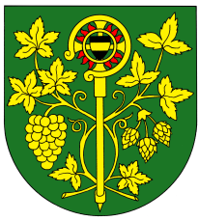

OZNÁMENÍ

Starostka obce svolává na den 28.2.2022 v 19.00 hod.

Veřejné zasedání zastupitelstva obce Blšany u Loun
na sále kulturního centra čp. 26

Účast zastupitelů povinná, účast občanů (hostů) je dobrovolná.

PROGRAM:

- Určení ověřovatelů zápisu (§ 95 odst. 1 zákona o obcích) a zapisovatele
- Schválení programu
- Kontrola zápisu z minulého zasedání zastupitelstva obce
- Projednání a schválení rozpočtového opatření 2/2021
- Projednání a schválení výsledku výběrového řízení „Rekonstrukce silničního mostu ev. č. 032c, Blšany u Loun – projektová dokumentace a inženýrská činnost“
- Schválení usnesení.
- Různé-diskuse.
- Závěr.

V Blšanech u Loun dne 21.2.2022
Eva Schedivá
Starostka obce

Vyvěšeno: 21.2.2022 Sejmuto:

